Диаграмма посещаемости с 20.01. по 25.01.2014 (почасовая) | Основные показатели МФЦ г. Сургута за период 20-25.01.2014
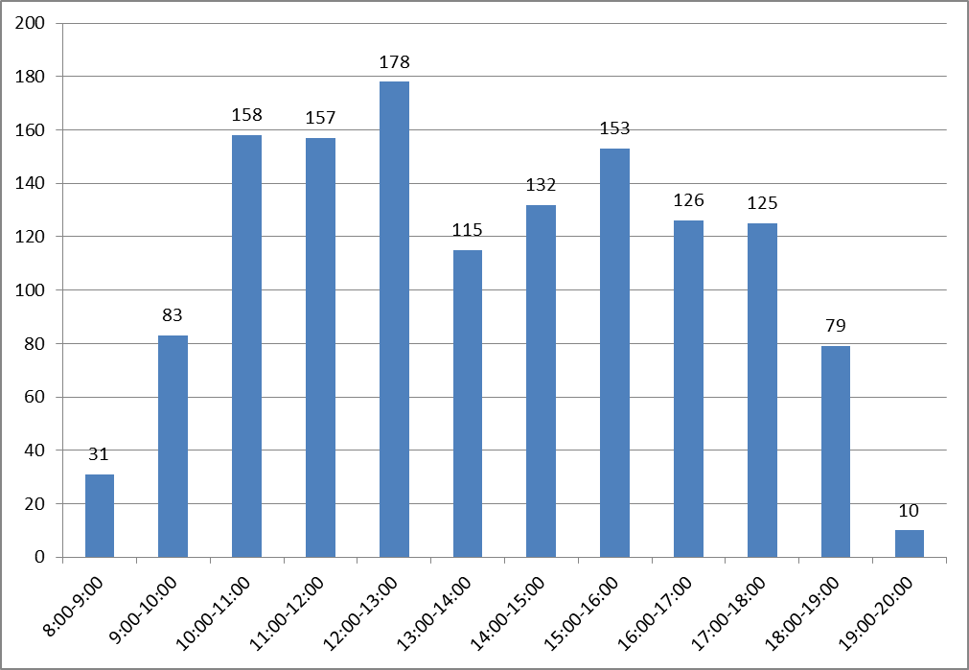 | 1. Обслужено - 1347 человек.  в т.ч. по предварительной записи 55 человек.  2. Количество оказанных услуг по консультированию – 621.  3. Среднее время ожидания в очереди – 6 минут.  4. Среднее время обслуживания одного заявителя 24 минуты.  Наиболее востребованные услуги:  - услуги по государственной регистрации прав на недвижимое имущество и сделок с ним;  - услуги по предоставлению мер социальной поддержки.

